Отчёт по лабораторной работе №9

Дисциплина: Архитектура компьютера

Барсегян Вардан Левонович НПИбд-01-22

Содержание

# Цель работы

Приобретение навыков написания программ с использованием циклов и обработкой аргументов командной строки.

# Выполнение лабораторной работы

## Реализация циклов в NASM

1. Создаю каталог для программ лабораторной работы № 9, перехожу в него и создаю файл *lab9-1.asm*. В этот файл вставляю текст программы, создаю исполняемый файл и запускаю его (рис. 1)

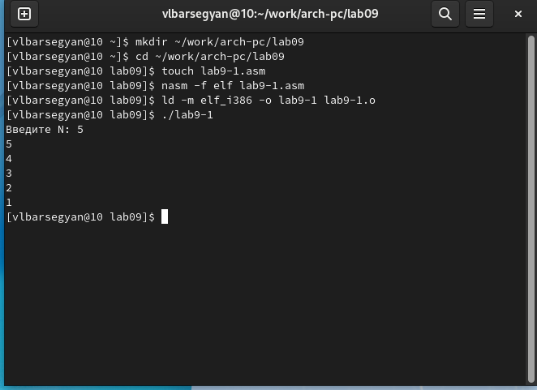

Рис. 1: Создание каталога, файла, запуск исполняемого файла

1. Изменяю текст программы и запускаю исполняемый файл (рис. 2). Теперь программа работает некорректно, и число проходов цикла не соответствует значению 𝑁, введенному с клавиатуры

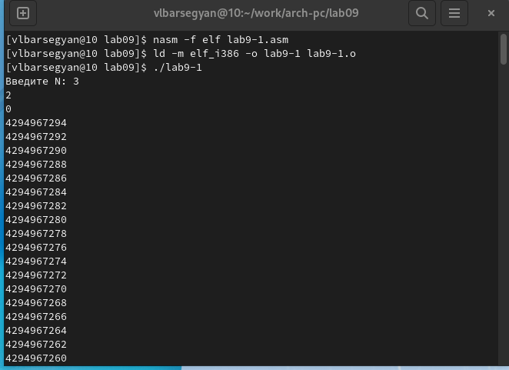

Рис. 2: Изменение файла и запуск исполняемого файла

1. Изменяю текст программы и запускаю исполняемый файл (рис. 3). Теперь число проходов цикла соответствует значению 𝑁, введенному с клавиатуры

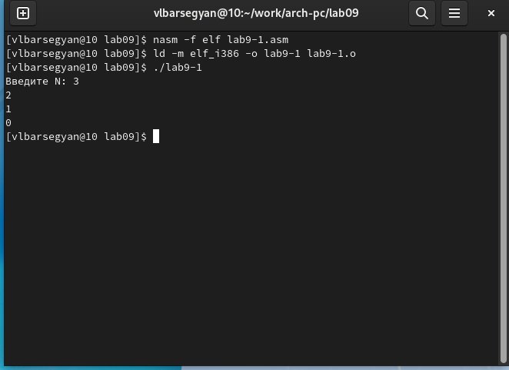

Рис. 3: Изменение файла и запуск исполняемого файла

## Обработка аргументов командной строки

1. Создаю файл lab9-2.asm в каталоге *~/work/arch-pc/lab09* и ввожу в него текст программы из листинга 9.2. Запускаю исполняемый файл с указанием аргументов (рис. 4). Программа обработала поочередно все аргументы

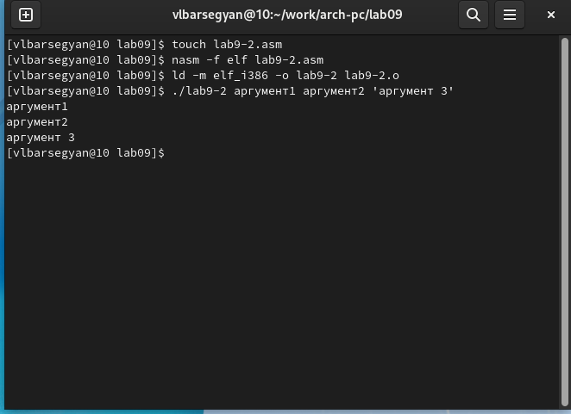

Рис. 4: Создание нового файла, запуск исполняемого файла

1. Создаю файл lab9-3.asm в каталоге *~/work/arch-pc/lab09* и ввожу в него текст программы из листинга 9.3. Запускаю исполняемый файл с указанием аргументов (рис. 5). Программа вывела сумму всех введенных аргументов

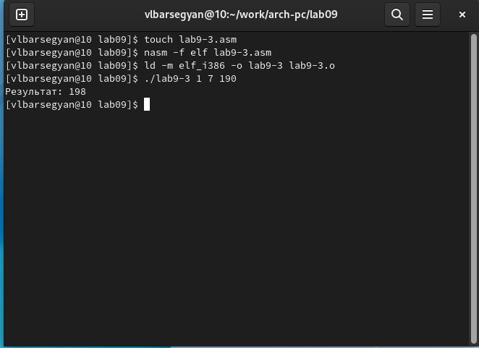

Рис. 5: Создание нового файла, запуск исполняемого файла

1. Изменяю текст программы из листинга 9.3 для вычисления произведения аргументов командной строки (рис. 6). Запускаю исполняемый файл и проверяю его работу (рис. 7)

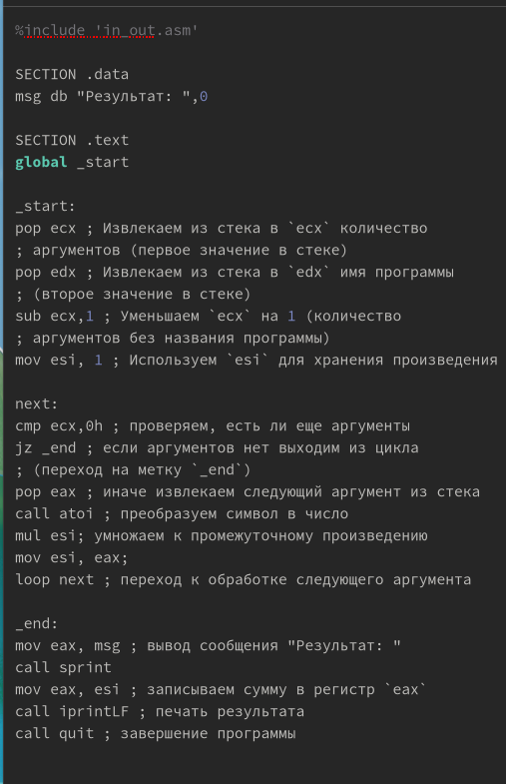

Рис. 6: Текст новой программы

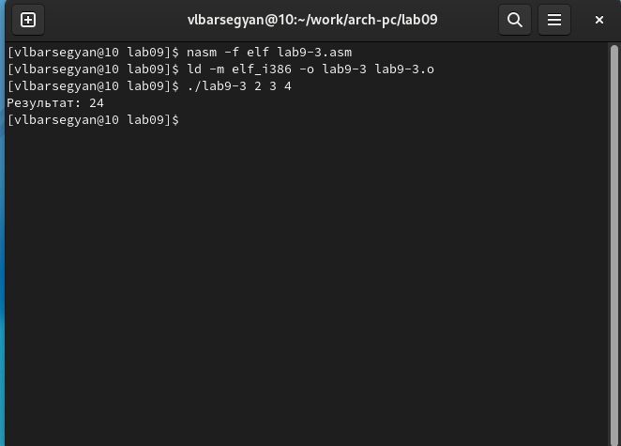

Рис. 7: Запуск исполняемого файла

# Задание для самостоятельной работы

1. Создаю файл для выполнения самостоятельной работы (рис. 8)

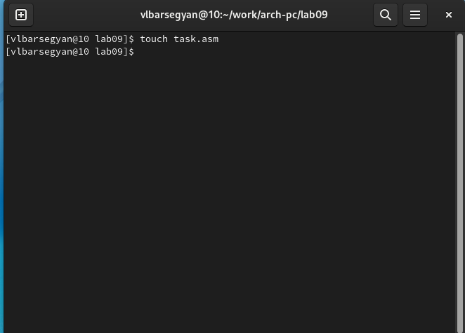

Рис. 8: Создания файла для С/Р

1. Пишу программу для выполнения варианта 6 (рис. 9)

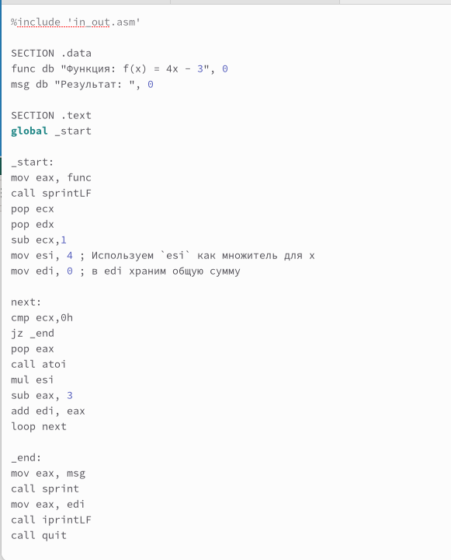

Рис. 9: Текст программы для С/Р

1. Создаю исполняемый файл и проверяю корректность работы программы (рис. 10)

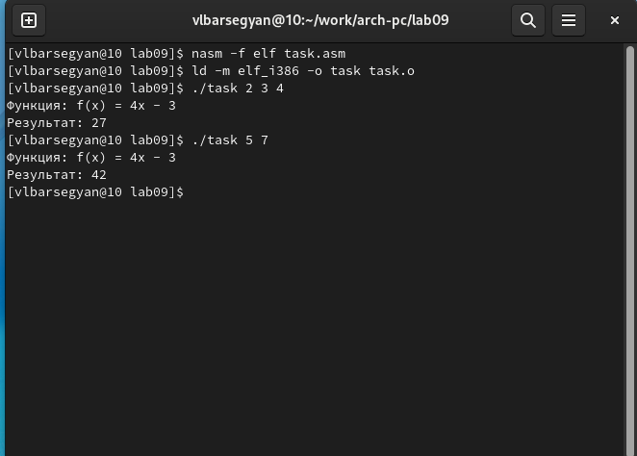

Рис. 10: Запуск исполняемого файла и его проверка

# Выводы

Я приобрел навыки написания программ с использованием циклов и обработкой аргументов командной строки. Написал программу для вычисления суммы значений от заданной функции, в которой аргументы вводятся с командной строки